SIEMENS
Healthineers
Hledej produkt...
> Úvod
Siemens Healthcare
hledat
> Acidobazická analýza | Objednávka: #13916
> COVID-19
- Hematologie  - Hemostáza | Datum vytvoření: | 4.12.2023 10:22
 | Datum modifikace: | 4.12.2023 10:25
 | Stav: | Přijata
> Imunochemická analýza | Jméno: | Lucie
> Infekční sérologie | Příjmení: | Moravcová
> Integrované systémy | Email: | XXXX
> Klinická biochemie | Telefon: | XXXX
- Mikrobiologie  - Močová analýza | Vaše číslo objednávky: | 61/2023
 | Poznámka: | Dobrý den, prosíme zaslat Innovance D-  Dimer 6x ve stejné šarži. Děkujeme.
- Molekulární biologie  - Plazma proteiny | * Fakturační adresa
- POCT  - Toxikologie | Subjekt: | Nemocnice Nové Město na Moravě, p.o., OKLT - HTO
 | IČO: | 00842001
 | DIČ: | CZ00842001
 | Ulice: | Žďárská 610
 | Město: | Nové Město na Moravě
 | PSČ: | 59231

Přihlášen: Nemocnice Nové Město na
Moravě, p.o.
Odhlásit
Košík je prázdný
Doporučené odkazy
T¹ Siemens Healthcare
ýi Document Library
T¹ Vzdělávání
71 Partnerské weby
Z Kontakt
71 Průvodce e-shopem
ž¹ GDPR informace
v Doručovací adresa
Položky
Kat. číslo | SMN číslo | Název | Balení | Množství
064-1481-0 | 10488059 | Cuvettes  SUC-400A | 3000 | 2
B4234-25 | 10445724 | Owrens Veronal Buffer | 10x15 | 2
OPBP075 | 10445980 | INNOVANCE  D-Dimer | 6x50 | 6
OPDY035 | 10446005 | INNOVANCE | 2x5x1 | 6

D-dimer
Controls
siemens.com Global Website | © Siemens, s.r.o., 2013 All Rights Reserved Česká republika Ochrana osobních údajů Podmínky užívání Digital ID
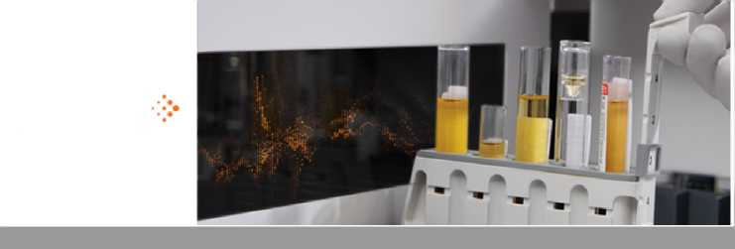

Dodavatel:
Siemens Healthcare, s.r.o.
Budějovická 779/3b
140 00 Praha 4
IČO: 04179960

